Podwojona głoska [k]

Fantastyczne zadanie rysunkowo – słownikowe dla młodszych dzieci ćwiczących prawidłową wymowę głoski [k]. W tym zadaniu proponuję dziecku współpracę polegającą na wspólnym wykonaniu ilustracji słów zawierających w swojej nazwie podwojoną głoskę [k].

Współpraca polega na tym, że ja wycinam element obrazka a zadaniem dziecka jest narysowanie szczegółów sprawiających, że obrazek jest dla dziecka rozpoznawalny:) Dla wygody ćwiczących z dzieckiem w domu rodziców, stworzone przez nas obrazki podpisuję.

Tak wyglądają przykładowe strony z zeszytów
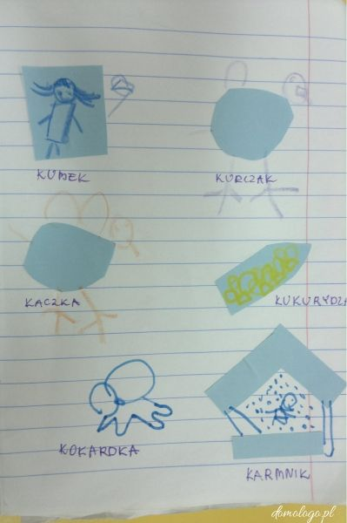
www.domologo.pl

